DESARROLLO DE UN PROYECTO DE A/A DE PRECISIÓN.
Existen muchas aplicaciones en las que el aire acondicionado de precisión es fundamental.

Una de ellas es una sala de prueba, donde los requerimientos de temperatura y humedad deben manejarse con exactitud.
El tratamiento del aire, llámese variables de temperatura de bulbo seco o húmedo y humedad relativa (H.R.), es de vital importancia en las salas o laboratorios, ya que los exámenes de calidad de muchos de los artículos para cualquier tipo de industria manufacturera dependen de las condiciones del ambiente.
Un ejemplo de esto lo encontramos en las fábricas de motores para automóviles, ya que cuentan con este tipo de instalaciones donde realizan mediciones exactas a piezas metalmecánicas, como cigüeñales, bieletas, pistones, etcétera, las que requieren mantener una temperatura promedio de 21 °C +/- 1 de bulbo seco y una H.R. de 50 por ciento +/- 4 por ciento. En estas áreas, las cargas térmicas son muy bajas, casi no hay procesos que generen calor sensible y justo ahí es donde comienza a calcularse y desarrollarse un sistema de enfriamiento de precisión, con la finalidad de mantener las condiciones de temperatura y humedad.
Hay otras industrias, como la textil, la farmacéutica, la cosmética y de cuidados de la piel, celulosa, vidrio, entre muchas más, que requieren de este tipo de salas para comprobar la calidad de sus productos, y necesitan mantener las condiciones del aire, pues éstas pueden variar de acuerdo con las características del espacio.
De manera particular, en el proceso de pegado de parabrisas para autos, las condiciones pueden estar fuera de los parámetros habituales, como los que se manejan en otros laboratorios: temperatura 16 °C y H.R. del 30 por ciento sin carga sensible en área de prueba. Si no se genera calor sensible dentro de las salas en una unidad de enfriamiento de confort, los compresores pronto se apagan, ya que llegan muy rápido a su punto de consigna de temperatura y, entonces, la humedad relativa cambia, ya que, al tratar de controlar la temperatura por medio del compresor, se deshumidifica también; por lo tanto, hay que agregar más agua al ambiente a través de humidificadores, es decir, se debe incrementar la humedad absoluta.

Hay un gran número de variantes en los sistemas de acondicionamiento de aire y en las formas en las que se pueden usar para controlar el ambiente. La persona que requiera desarrollar la aplicación de un sistema de enfriamiento debe conocer las particularidades de cada sala o laboratorio, y debe decidir cuál es la mejor aplicación, para lo que necesita contar, como mínimo, con la siguiente información:
- Necesidades del cliente
- Procesos que se llevan a cabo en esas salas
- Niveles de ruido requeridos
- Temperatura de bulbo seco / bulbo húmedo de consigna
- Porcentaje de humedad relativa
- Condiciones ambientales externas
- Grado de control o estabilidad de la unidad
- Grado de filtrado del aire, partículas y gases
- Puntos de medición de las variables

También es necesario tomar en cuenta los tipos de áreas a acondicionar. Éstas pueden ser totalmente cerradas con y sin renovación de aire del exterior, pues en algunas ocasiones están presentes atmósferas explosivas, por ejemplo, en algunos lugares se utilizan solventes químicos para limpieza en piezas de metal: los solventes se evaporan y son un riesgo, ya que este flujo de aire circula a través de los motores eléctricos de los evaporadores y la mayoría de estos motores son del tipo abierto en su carcasa o frame, por lo cual se generan chispas en el interior del motor que podrían ocasionar una explosión.
Consideraciones para el cálculo de la carga térmica
Para determinar la carga térmica se debe tomar en cuenta todo lo que genera calor en el área, como muros, techos o losas, ya sea por infiltraciones o incidencia solar. También hay que considerar las cargas térmicas generadas por computadoras, monitores, equipos utilizados en los laboratorios y en la medición, transformadores, luminarias, infiltraciones del exterior hacia el interior, fugas, etcétera. En pocas palabras, hay que contabilizar todo lo que genere calor sensible y latente, así como tomar en cuenta condiciones ambientales externas.
Lo siguiente es determinar la capacidad de enfriamiento del aire acondicionado de precisión, capacidad sensible y capacidad latente, y características técnicas como descarga de flujo de aire hacia arriba o hacia abajo, recalentamiento eléctrico o de un segundo serpentín, humidificación, voltaje de operación, tipo de control de temperatura y humedad.

Descripción de una unidad de enfriamiento de precisión para laboratorio
Una unidad de este tipo es la solución ideal para los sistemas que necesitan un control exacto de temperatura y humedad ambiente, de acuerdo con los estándares más rigurosos. Normalmente, se instala en salas metrológicas, laboratorios, industrias textiles, farmacéuticas, del tabaco, del papel y de laboratorios mecánicos.
La unidad, mediante la entrada de aire, por lo regular a través de conductos, puede mantener las variaciones de temperatura y humedad del ambiente, respectivamente, en ±0,3 °C y ±2 por ciento H.R. respecto al valor configurado. Se deberá tener en cuenta la posible variación utilizando sensores precisos (± 0,5 °C). Este resultado se obtiene con la variación continua, ya sea de la capacidad de refrigeración o de la producción de vapor, y con respecto a algunas condiciones importantes:
- Carga térmica mínima no inferior al 30 por ciento de la potencia nominal de la máquina.
- Carga térmica constante o carga térmica estable con variaciones no superiores al 10 por ciento cada hora.
- Equipo instalado y canalizado de manera adecuada.
- Ambiente adecuadamente aislado de las cargas externas (cuidado de puertas, ventanas, etcétera).
- Condiciones del aire de retorno al equipo dentro de los límites indicados (Tabla 1)

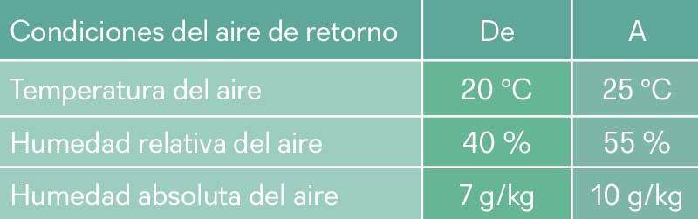
Tabla 1. Condiciones del aire de retorno.
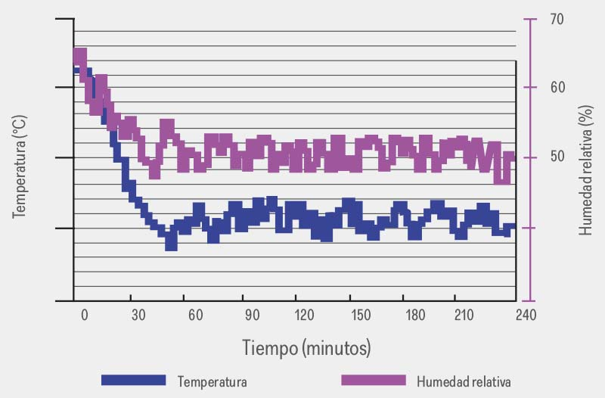
Figura 1. Diagramas de funcionamiento del iCom control.
En la Figura 1 se muestran los diagramas de funcionamiento del iCom control que describen cómo el equipo ambiente Vertiv HPM Constant mantiene los valores de temperatura y humedad dentro de los límites establecidos.
Funcionamiento de un circuito de refrigeración
Todos los modelos están equipados con un solo circuito de refrigeración (Figura 2). El compresor (1) impulsa el refrigerante caliente en fase de gas a un condensador exterior refrigerado por aire (2). El refrigerante líquido llega a un depósito llamado recibidor (3) que alimenta a la válvula de expansión termostática (4) y al evaporador (5). Aquí, el fluido, gracias al calor intercambiado con el aire ambiente movido por el ventilador (6) se evapora y regresa al compresor (1), desde donde inicia un nuevo ciclo de refrigeración. Para mantener la presión correcta de alimentación del refrigerante, la velocidad del motoventilador (8) se controla en modalidad on/off o proporcional. Cuando la capacidad refrigerante del acondicionador supera la carga térmica interior y la temperatura ambiente empieza a disminuir, la válvula del gas caliente (11) se abre, y el serpentín del gas caliente (10) calienta posteriormente el aire tratado, con lo que mantiene las condiciones de temperatura requeridas.

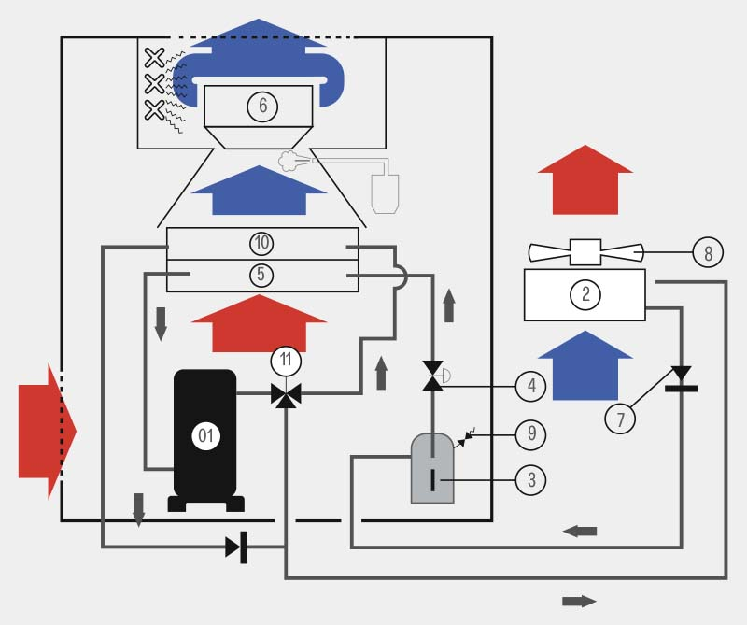
¿Cómo o por qué hay un segundo serpentín de recalentamiento dentro de la unidad? Hay que recordar que se calculó la carga térmica de la sala o laboratorio con todos los equipos funcionado, todo el personal dentro del área, toda la luminaria al ciento por ciento, pero, en ocasiones, y es en la mayoría, la carga térmica en el área decrece, o sea, en algún momento algunos equipos son apagados y sólo hay una o dos personas, entonces, el compresor llega muy rápido a su valor de consigna de temperatura y tendría que apagarse. Si estos encendidos y apagados de compresor no se controlaran, la humedad relativa del área cambiaría rápidamente y la unidad no mantendría las condiciones deseadas dentro del lugar, pero, como se implementó un segundo serpentín de recalentamiento, éste funciona como carga térmica adicional para compensar ahora las variaciones de la carga térmica del espacio.
Para facilitar el mantenimiento del circuito de refrigeración vienen instaladas de serie unas válvulas de cierre manuales internas. El compresor (1) dispone de una válvula de retención interna que impide, durante las estaciones más calurosas, el retorno de líquido desde el condensador, y lo protege contra flujos no deseados de refrigerante al ponerlo en funcionamiento. Se recomienda el uso de una segunda válvula de retención (7) en los períodos más fríos, a fin de evitar flujos de refrigerante líquido desde las tuberías y desde el depósito de líquido (3) hacia el condensador (2), los cuales causarían la intervención del presostato de baja presión al poner en funcionamiento el compresor.

Para proteger la instalación contra sobrepresiones, el circuito de refrigeración dispone de una válvula de seguridad (9) instalada en el depósito de líquido (3); esta válvula tiene una conexión bridada para descargar el refrigerante al exterior a través de una tubería.
La unidad cuenta con un humidificador tipo canister (Figura 3). Éste sirve para agregar la cantidad de granos de agua en el aire para mantener las condiciones de humedad relativa.
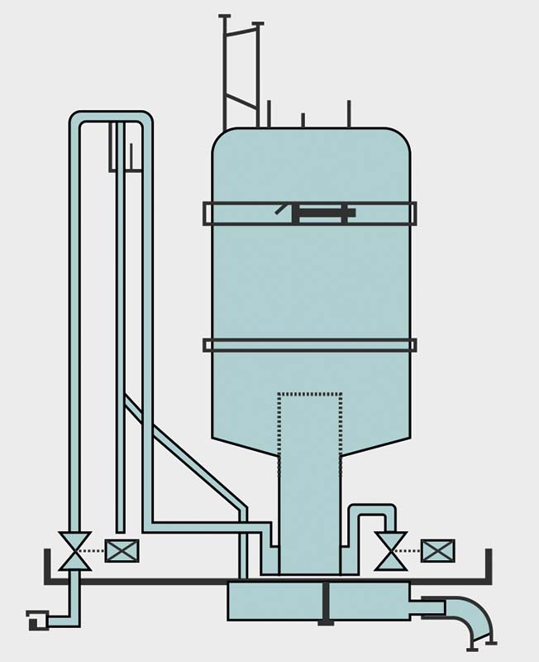
Figura 3. Humidificador tipo canister.
El humidificador es un cilindro de vapor con electrodos sumergidos que produce la cantidad requerida de vapor. Es adecuado para una amplia gama de calidades de agua con diversos grados de dureza, siempre que no sea tratada o desmineralizada.
Al seleccionar una unidad de enfriamiento de precisión, debe especificarse cuál será su aplicación, ya que pueden cambiar las características técnicas y aplicaciones. Por ejemplo, hay unidades para data centers, laboratorios o áreas clasificadas, como bibliotecas.
En conclusión, es importante tomar en cuenta todas las variables que generen calor sensible y calor latente en el área a acondicionar y seguir los requerimientos del cliente, aunque también es necesario tomar en cuenta las prestaciones de las unidades de enfriamiento de precisión en humidificación, deshumidificación y generación de carga térmica adicional para mantener las condiciones del área o recinto, mientras se presentan transiciones de carga térmica, ya que no todas las unidades de enfriamiento de precisión cumplen con las condiciones de operación de un laboratorio.

Alejandro Olvera Jiménez
Ingeniero y especialista de producto aire acondicionado de precisión en Vertiv México DCPRO.MUNDO HVAC&R.(FUENTE).

